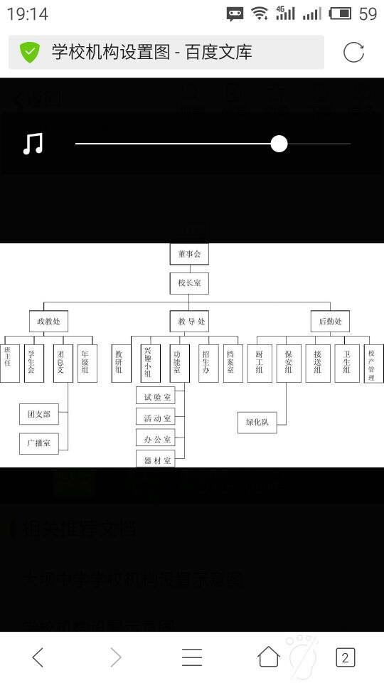

职位分布
校长室：正副校长
其中 政教处 教导处 后勤处 各设主任一名
学生会：学生会主席
团总支：团总支书记（支部有支部书记）
广播室：广播室管理员
教研组、兴趣小组分别设组长一职
功能室4个分支设管理员一职
招生办设主任一职
档案室管理员
然后后勤组内每一分支设组长一名

教职工考核细则：
考核共计100分，其中考勤10分、工作量30分、教育教学过程30分、教育教学业绩30分。
1、考勤（10分）。主要考核教职工出勤情况。病假3天扣1分、事假1天扣1分、矿工1天扣3分，本项得分扣完为止，不计负分。婚丧嫁娶产等假期按有关规定执行。考核依据为学校（单位）考勤记载。
2、工作量（30分）。量化出学校所有岗位周工作量。全体教职工周工作量相加，得出学校各个岗位周工作量总和，除以全校教职工总数，得出学校教职工周人均工作量。教职工周实际工作量除以学校教职工周人均工作量乘以工作量即为教职工工作量得分。计算公式为：
教职工周人均工作量＝学校各个岗位周工作量总和÷教职工总数
教职工工作量得分＝教职工周实际工作量÷教职工周人均工作量×30分
各学校（单位）要合理搭配教职工的工作量，尽量使教职工周工作量均衡。
3、教育教学过程（30分）。主要考核教职工在教育教学过程中的工作岗位职责履行情况和安全管理职责履行情况、工作态度、责任心。专任教师重在考核备、教、批、辅、考、研等常规教学落实情况和教学研究及教学研究活动参与情况。要引导教师把教学工作落实在平时，积极参与教学研究活动，提高课堂教学效益，实施素质教育。从事非教学工作的人员的此项考核各校要制定相应的细则。（具体考核方式看下）
4、教育教学业绩（30分）。主要考核教职工的工作任务目标完成情况和工作的实际效果。专任教师兼有其它社会工作的，要根据兼职情况将本项考核分值按照一定比例分解为教学分与兼职分，分项考核计算本项得分。非专任教师的教育教学实绩考核，由中心学校（单位）依据岗位任务目标及每次安排的工作任务制定详细的考核细则，认真严格搞好考核并量化为分数。特校教育教学实绩考核可以根据自身特点制定切合自身实际的考核细则。
二）绩效工资的分配
教职工绩效工资分配以工作绩效考核结果为依据。每位教职工工作考核得分相加，得到全校教职工工作绩效考核得分总和。全校绩效工资总量除以全校教职工工作绩效考核得分总和，得到分值，分值乘以教职工工作绩效考核得分即为教职工个人应得的绩效工资额度。计算公式为：
全校绩效工资总和/全校教职工工作绩效考核得分总和×教职工个人绩效考核得分＝教职工绩效工资

教育教学过程（30分）考核细则

项目 | 具体要求及评分细则 | 满分 | 评分 | 备注
教学常规 | 教案每次迟交扣0.5分。不交扣一分。扣完为止。在每个老师后面必须备注没交次数和教案质量. | 5
教学常规 | 采用启蒙式教育，讲解深入浅出，纲目清楚，突出重难点，合理调动学生上课积极性，得5分。教学不够突出重难点。学生上课积极性不高不得分。 | 5
教学常规 | 批改学生作业次数须达到10次/月，须结合学生作业情况给出评语或等级。批改次数不达标的。少一次扣0.5分。不写出评语或者评语不符合学生作业情况的扣0.5分。扣完为止 | 5
教学常规 | 公开课4次/月。并且公开课质量须优秀。公开课没达到4次的.少一次扣2分.质量没达到的一次扣5分。质量评测见下表。 | 10
教学常规 | 听课5次/月，积极认真听取其他老师上课的方式人学习其长处。写好听课笔记。  听课次数少于5次的.少一次扣一分。听课笔记质量不合格的一次扣一分 | 5

教师公开课质量评价表（下表）
听课人 | 任课教师 | 职称 | 授课班级 | 上课地点 | 时间
课程名称
课题
项目 | 要求 |  |  | 基本分 | 得分
教学目标（10分） | 知识、能力等设计合理。符合学生起点水平，有利于学生素质发展，符合学科课程标准要求。目标明确、具体。 |  |  | 10
教学设计(20分) | 1，具有新的教学理念，体现快乐教学理念。有创新。 |  |  | 10
教学设计(20分) | 2，教学内容设计合理重点突出 |  |  | 10
教学过程（30分） | 教学过程清晰，完整，流畅，层次分明 |  |  | 5
教学过程（30分） | 教学过程面向全部学生，关注个性差异。全员，全方位参与学习活动。积极踊跃。 |  |  | 5
教学过程（30分） | 注重情景创设，富有时效性，自然流畅，能够恰当的激发学生的学习热情 |  |  | 10
教学过程（30分） | 教学方法科学，灵活，多元化， |  |  | 5
教学过程（30分） | 有及时的教学反馈和意见 |  |  | 5
（注：听课质量表40分即为合格。）

教育教学业绩（30分）
项目 | 评分细则和要求 | 满分 | 评分 | 备注
 | 积极参与学科研究型活动 | 5
 | 学生评价良好 | 5
 | 教学过程上课学生积极性 | 5
 | 教学过程使用激励性言语 | 5
 | 关注学生心理问题 | 5
 | 耐心解决学生课堂上提出的问题 | 5
教师个人信息采集：
采集的有姓名，性别，出生年月，年龄，所教学科，所教年级，入校时间，任教时间，身份证号码，毕业院校，大学专业，绩效考核成绩（注：这个点开后，教师可以自己查看自己绩效考核成绩的细则，比如那里有扣分项等），工资。

教师工资组成：
总工资=基本工资+教龄工资+绩效工资+特优津贴+山区补贴+课时工资
基本工资：固定数字
教龄工资：随着教龄增加，具体方案为：5年内教龄无，5-10年教龄的+500工资，10+15年教龄的+1000.15-20的+1500
绩效工资：上面给出计算方法
特优津贴：主要奖励那些在教育教学方面有特殊研究成果，并得到很好的推广，使那些有才华的老师得到真正的奖励。奖励方法（市级一个+500，省级+1000一个，国家级一个+1500）
山区补贴：农村和边远地区老师享受，没有则不计。
课时工资：老师上完自己工作量之外的课外，如又有其他原因（如帮其他老师代课等情况），上了课时。多余的课时一课时奖励工资40元

